**Práctica 1:**Instalación y configuración de servidor web IIS8.

|  |
| --- |
| **Nombre y apellidos**:**Usuario del dominio**: |
| **Calificación:** |
| **Observaciones:** |

* **Objetivos:**
  + Instalar y configurar servidores Web: IIS7 en un SO propietario,Windows 2012 Server.
  + Configurar los mecanismos de autenticación y control de acceso al servidor.
  + Instalar certificados digitales.
  + Establecer mecanismos para asegurar las comunicaciones entre el cliente y el servidor.
* **Duración:**
  + 3 h
* **Recursos:**
  + PC con acceso a Internet y paquete ofimático instalado.
  + VirtualBox 5.0.4
  + Windows 2012 Server R2
  + Windows 7/8.1/10 Enterprise
  + Mikrotik 6.20
  + Winbox3
  + Documentación oficial de Microsoft para IIS8:

<https://www.iis.net/learn/get-started/whats-new-in-iis-8/installing-iis-8-on-windows-server-2012>

* **Modo y formato de entrega:**

Entregar a través de la plataforma online del centro un documento en pdf llamado SR1617-UT5-Practica1-Tunombre.pdf generado a partir de este y en el cual deberás añadir las respuestas a las cuestiones planteadas así como las capturas de pantalla, logs y demás evidencias necesarias para demostrar que la práctica se ha realizado cumpliendo los requisitos solicitados en el enunciado.

* **Escenario:**

En esta práctica deberás instalar y configurar el servidor web IIS de Microsoft en Windows 2012 Server.



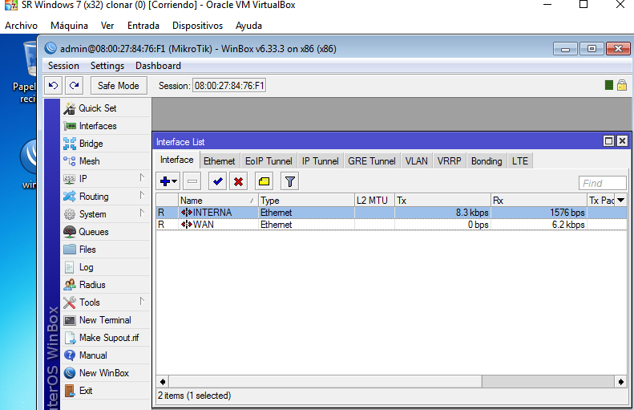

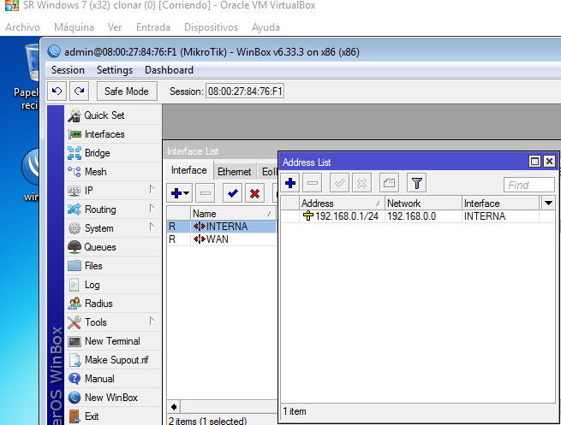

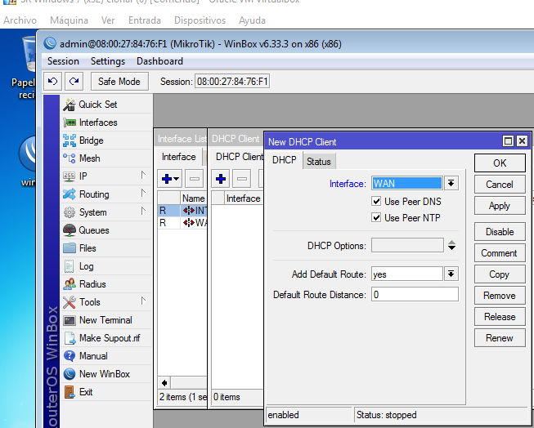

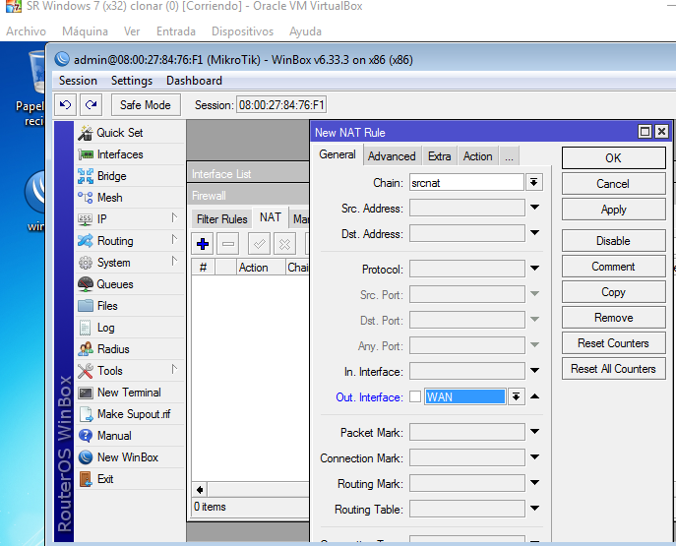

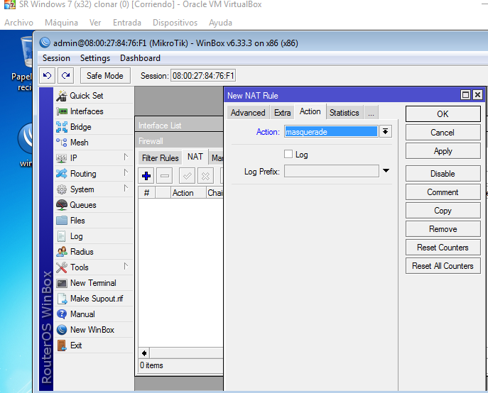

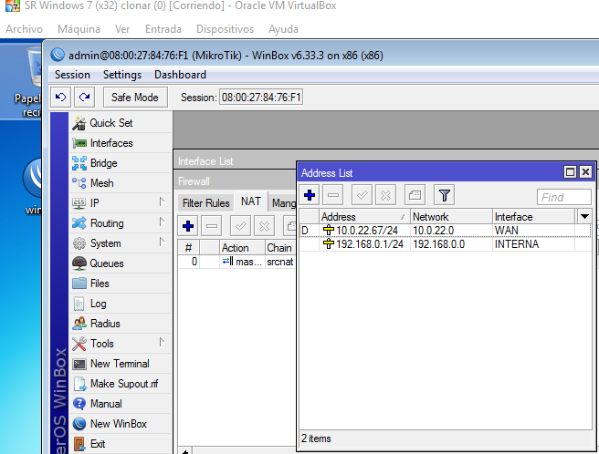

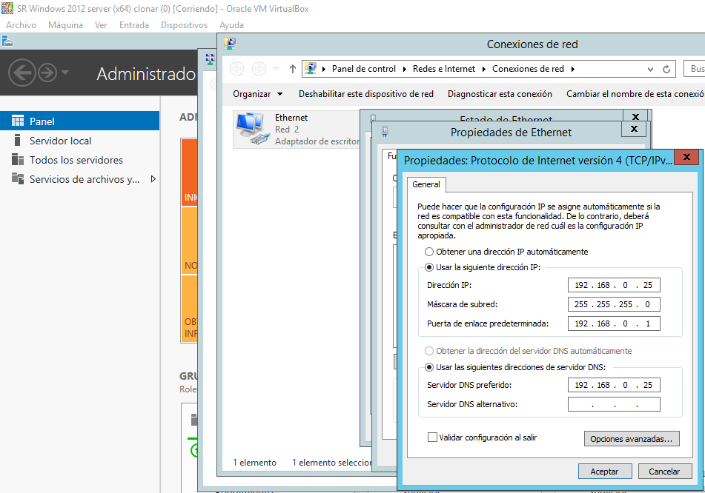

* **Enunciado:**

**Ejercicio 1.***Instalación y configuración de la red de trabajo.*

1. Instala la máquina SERVER1, configurando dicho nombre como su nombre de equipo.

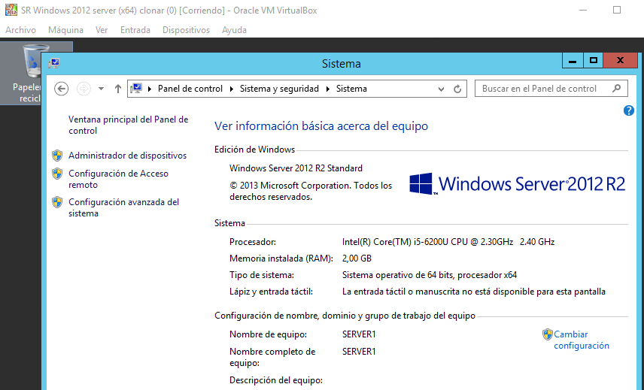

1. Instala en la misma el rol DNS. Este servidor será autoridad para la zona ***tunombre.net*** y como tal debe estar incluido en los registros de la zona.

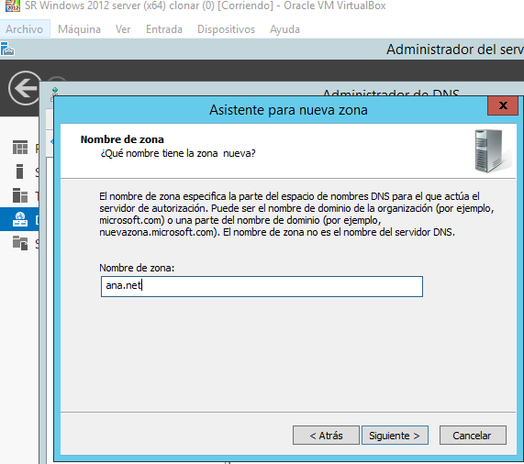

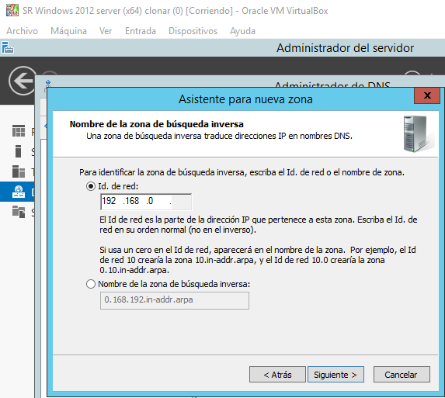

1. Debes añadir el registro correspondiente a **server1** con la IP que aparece en el diagrama de red.

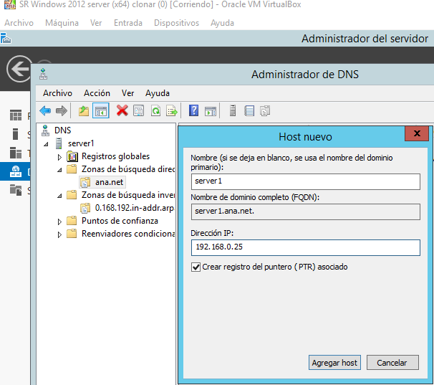

1. Dicha máquina es la que posteriormente utilizaremos como servidor web, así que añade el registro correspondiente.

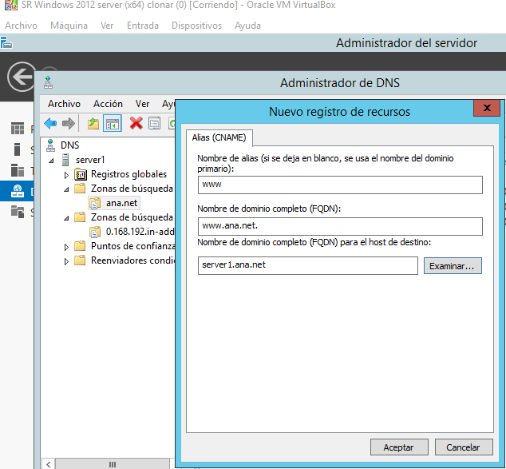

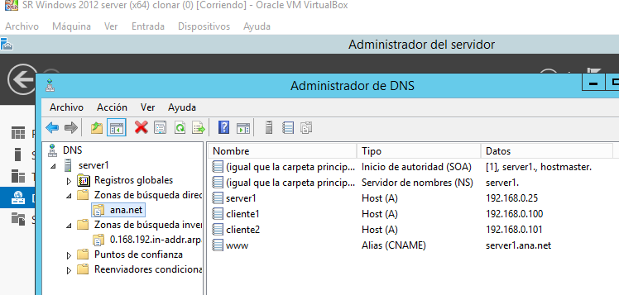

**Ejercicio 2.** Instalación y configuración del servidor web.

1. Instala el rol de IIS en el servidor Windows 2012 Server. Muestra la pantalla donde se pueda comprobar que el servidor se ha instalado correctamente.

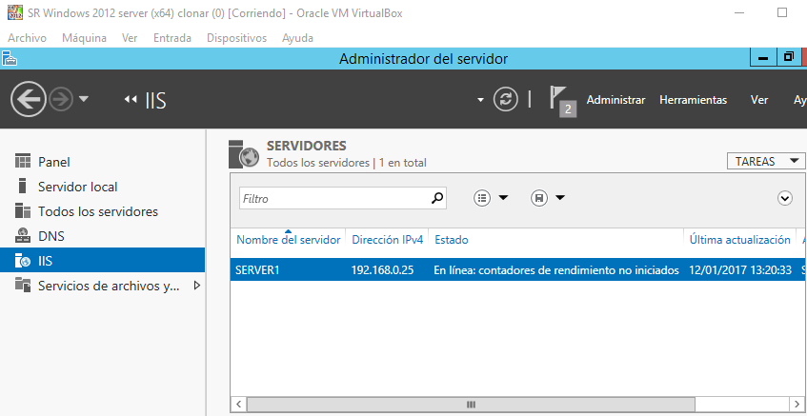

1. Comprueba que el puerto 80 está abierto ejecutando el comando ***netstat -a -p TCP -n***.

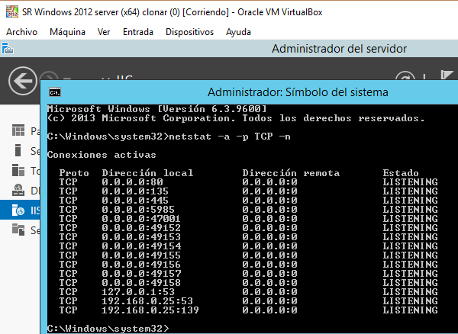

1. Añade un nuevo sitio web:
   1. El nombre del sitio será tu nombre.
   2. La ruta de acceso será c:\inetpub\tunombre
   3. Nombre del host [***www.tunombre.***](http://www.tunombre.com)***net***

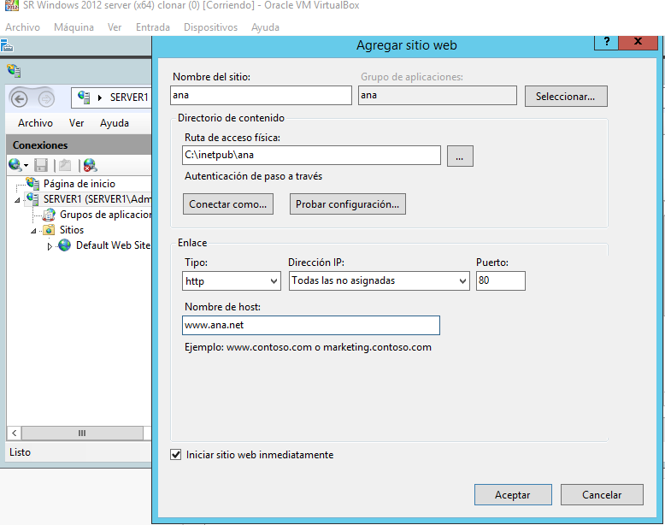

* 1. Crea en el interior de c:\inetpub\tunombre el archivo index.html con el siguiente contenido:

<html><body>

<h1> ESTE ES EL SERVIDOR WEB DE TU_NOMBRE… </h1>

</body></html>

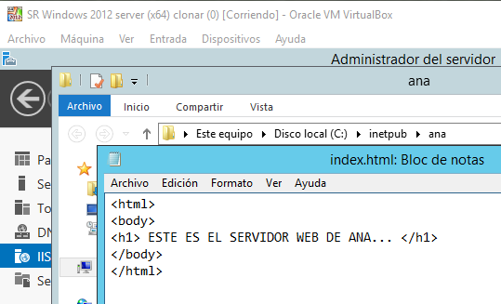

* 1. Comprueba que desde el navegador puedes acceder a [www.tunombre.](http://www.tunombre.com)local. Muéstralo la imagen correspondiente. **Nota**: Todas las comprobaciones se deberán hacer desde los dos clientes (cliente1 y cliente 2) y el servidor (server1).

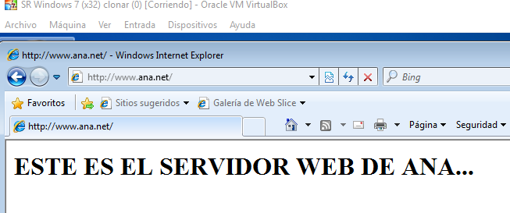

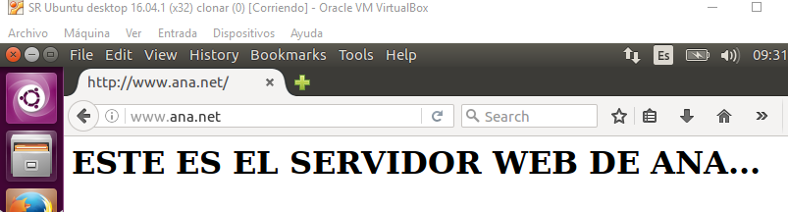

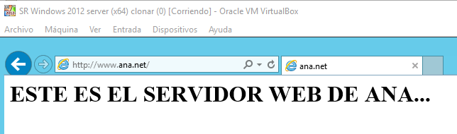

1. Documento predeterminado:
   1. Muestra cuales son los documentos predeterminados que puede mostrar tu sitio web.

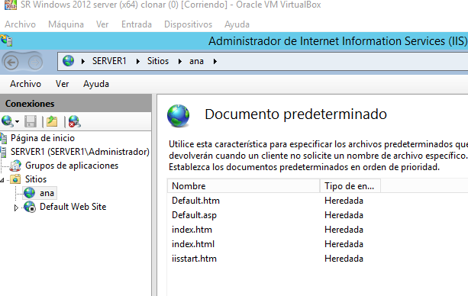

* 1. Renombra el archivo index.html a indice.html y conéctate a [www.tunombre.](http://www.tunombre.com)net. ¿Qué muestra?¿Por qué?

Muestra una página de error.

Porque no está el documento en la lista como una página predeterminada.

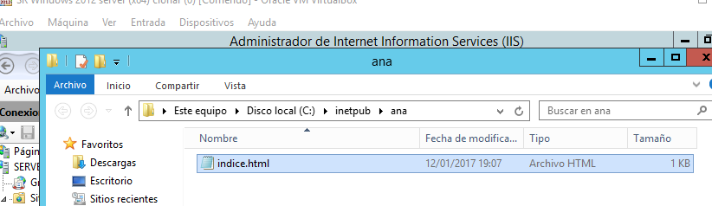

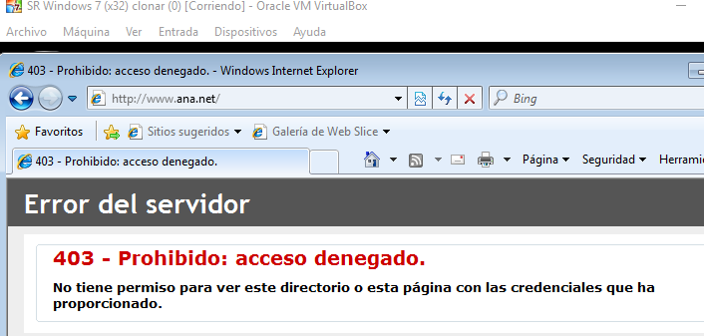

* 1. Añade el fichero ***indice.html*** a la lista de Documentos predeterminados y vuelve a conectarte a tu sitio. Muestra lo que obtienes en el navegador. ¿Qué ocurre ahora y por qué?

Ya sale la página principal.

Porque ya se ha metido el documento en la lista como página principal.

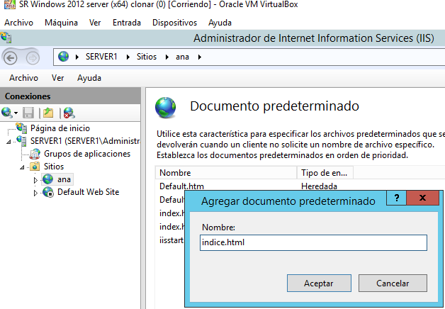

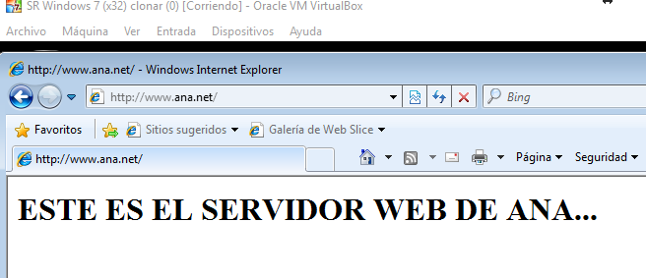

* 1. Crea el archivo c:\inetpub\wwwroot\tunombre\***red.html*** con el contenido:

<html><body>

<h1>ESTE ES EL ARCHIVO RED.html… </h1>

</body></html>

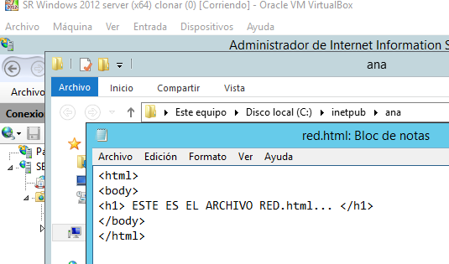

* 1. Añade en primer lugar red.html a la lista de documentos predeterminados y vuelve a conectarte a [www.tunombre.](http://www.tunombre.com)local. ¿Qué se muestra?¿Por qué muestra ese y no otro?

Se muestra la página del archivo red.html.

Se muestra este archivo porque cuando se pone a buscar la página el primer documento que encuentra es el de red.html, por eso no se muestra otro documento.

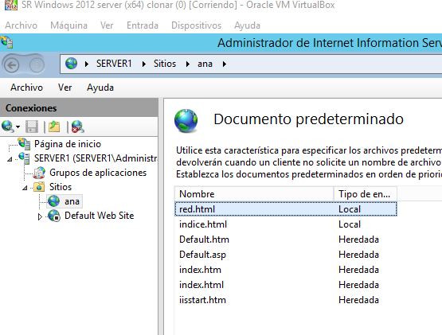

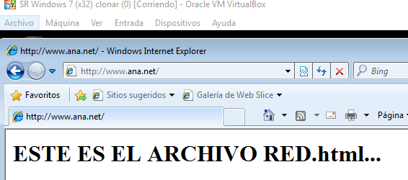

1. Examen de directorios:
   1. Crea ahora dentro del directorio c:\inetpub\wwwroot\tunombre\ el directorio ***datos*** y crea dentro el archivo ***datos1.html*** como sigue:

<html><body>

<h1>Mis datos son: …</h1>

</body></html>

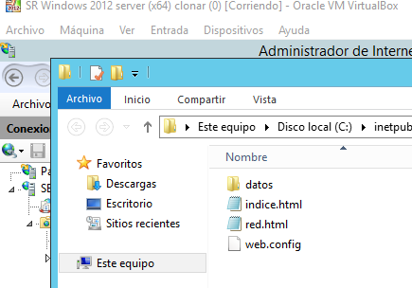

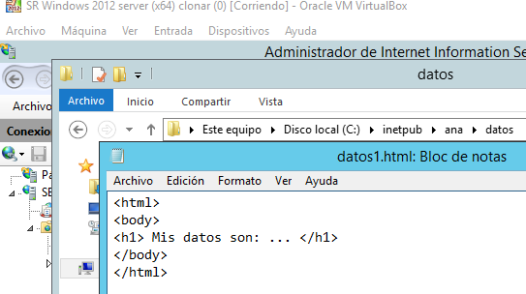

* 1. Muestra el contenido [http://www.tunombre.local/datos/datos1.html](http://www.tunombre.com/datos/datos1.html).

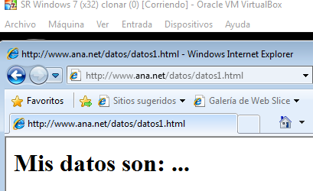

* 1. Ahora muestra el contenido de [www.tunombre.local/datos](http://www.tunombre.com/datos). ¿Qué muestra y por qué?

Muestra un error.

Porque el nombre del documento que hemos realizado anteriormente no está en la lista de documentos predeterminados.

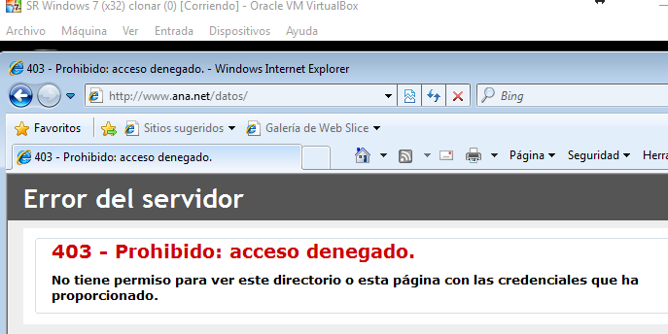

* 1. Ahora añade un ***index.html*** a la carpeta datos y vuelve a conectarte a [www.tunombre.local/datos](http://www.tunombre.com/datos). Muestra su contenido.

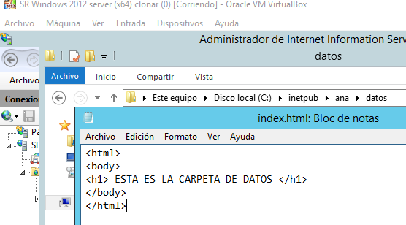

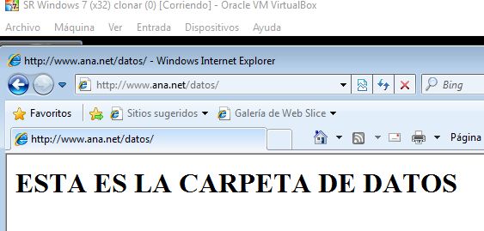

* 1. Borra el index de la carpeta datos y asegúrate que [www.tunombre.local/datos](http://www.tunombre.com/datos) vuelve a mostrar error.

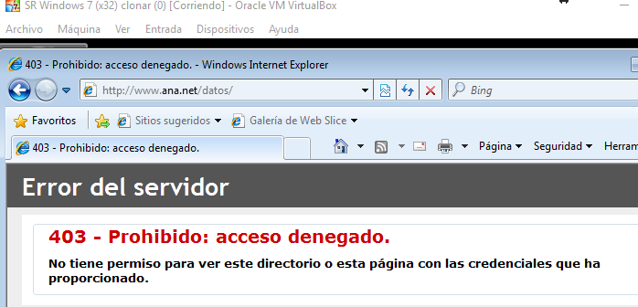

* 1. Habilita la opción Examen de directorios de tu sitio y ahora conéctate a [www.tunombre.local/datos](http://www.tunombre.com/datos). ¿Qué se ve?

Se ven todos los directorios que hay en www.ana.net/datos.

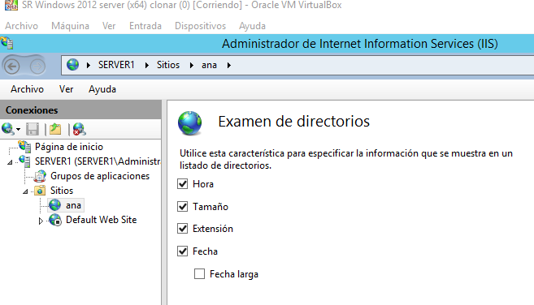

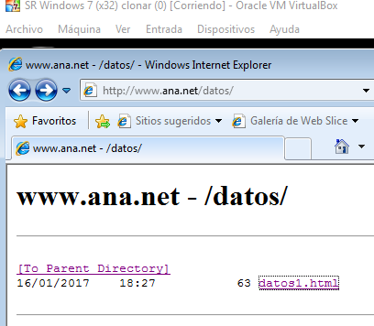

1. Códigos de error: configuración de un sitio web predeterminado para cuando retorne el código de error 403.
   1. Crear el fichero c:\inetpub\wwwroot\tunombre ***no_encontrada.html*** que se mostrará cuando una web no se encuentre.

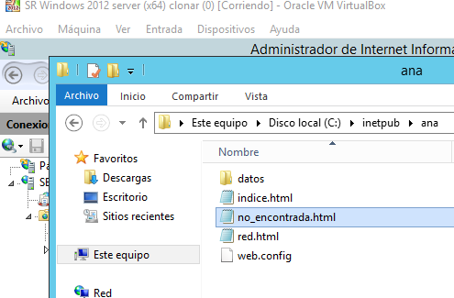

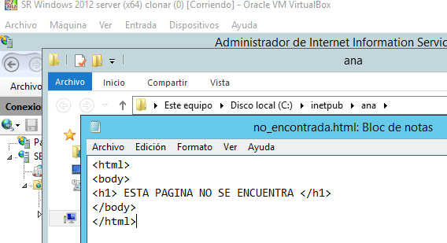

* 1. Seleccionar el error 404 en Páginas de errores.
  2. Pincha en modificar en la columna izquierda y selecciona “Ejecutar una dirección URL en este sitio” e introduce la web anterior. Además, modifica la configuración de las características para que muestre esta página de error personalizada.

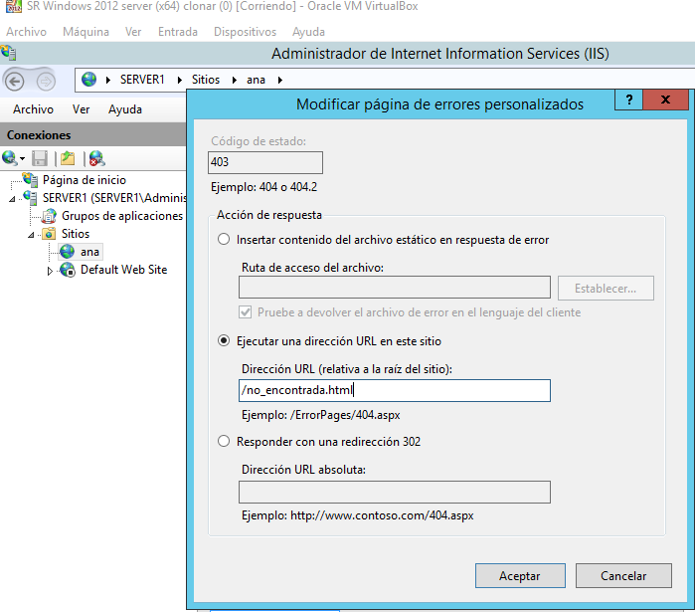

* 1. Accede ahora a [http://www.tunombre.local/paginamala](http://www.tunombre.com/paginamala)

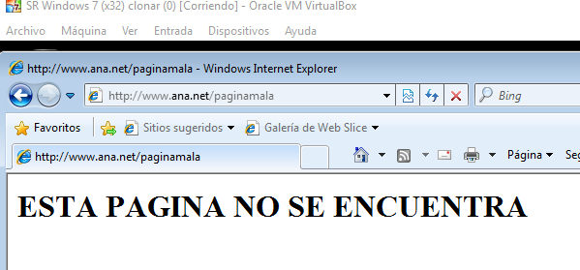

**Ejercicio 3*.*** *Configuración de mecanismos de autenticación y acceso al servidor.*

1. Crea un usuario con el nombre *webuser*.
2. Crea dentro de tu sitio una carpeta llamada privado e introduce un archivo index.html similar a los creados en los otros apartados.
3. Deshabilita la autenticación anónima y habilita la autenticación básica en la carpeta creada anteriormente.
4. Ahora accede a <http://localhost/privado> con el usuario webuser. ¿Qué es lo que ha ocurrido?

**Nota**: Como ampliación, deshabilita (para) el servidor DNS en Windows2012 y configura un servidor DNS en Linux Ubuntu. Recuerda cambiar los clientes DNS. (Ver figura inferior).

